выпуск № 9

14 июня

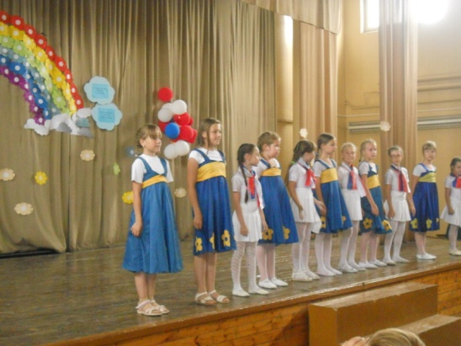

День России

-
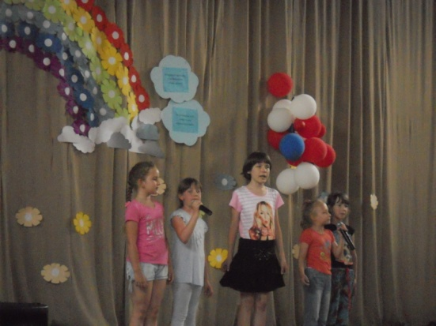

Девятый день нашего пребывания
в школьном лагере по традиции начался
с зарядки, линейки и вкусного завтрака,
после которого все ребята отправились в
«Русь» на просмотр мультфильма «Белка и Стрелка»,
после чего делились своими впечатлениями.

В это время…
В лагере нас ждала викторина, посвящённая Дню России. Ребята активно отвечали на вопросы по истории государства, символам России, читали стихотворения, вспоминали пословицы о Родине. После викторины началась активная подготовка к концерту ко дню России, который состоялся после обеда.

Десятый день закончился, и все с прекрасным настроением разошлись
по домам!

ДО ВСТРЕЧИ… УЖЕ ЗАВТРА

Над выпуском работали: Князькова Анастасия, Комарова Любовь.

